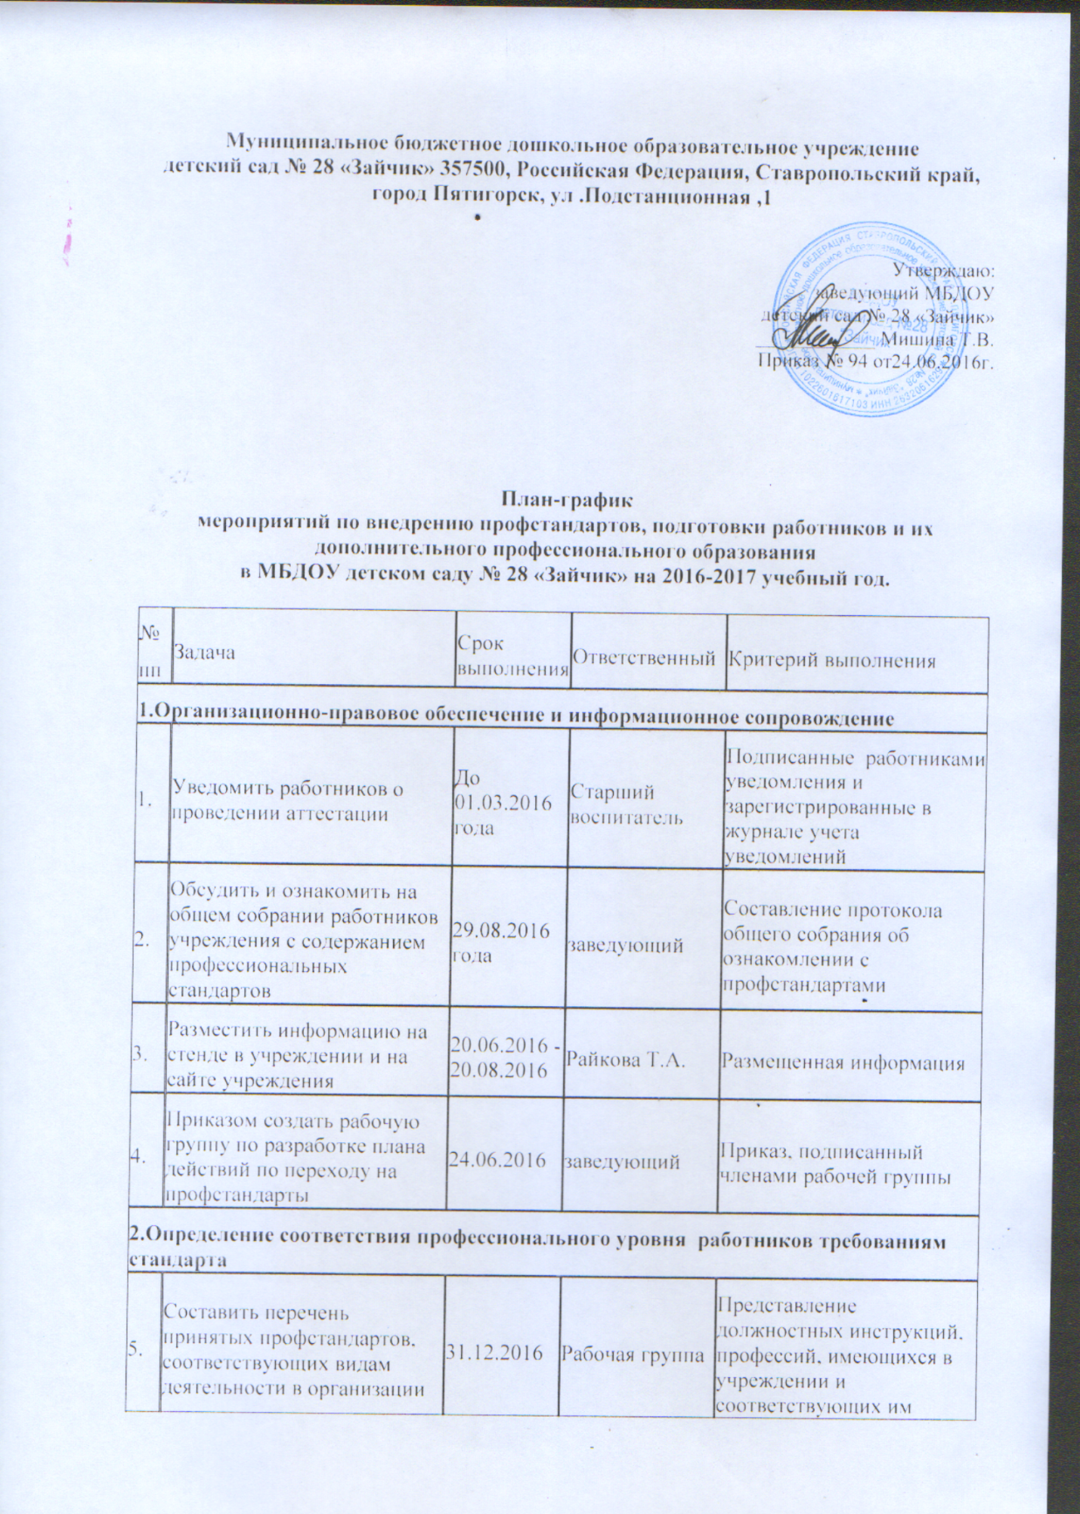

Муниципальное бюджетное дошкольное образовательное учреждение
детский сад № 28 «Зайчик» 357500, Российская Федерация, Ставропольский край, город Пятигорск, ул .Подстанционная ,1

Утверждаю:
заведующий МБДОУ
детский сад № 28 «Зайчик»
____________ Мишина Т.В.
Приказ № 94 от24.06.2016г.
План-график
мероприятий по внедрению профстандартов, подготовки работников и их дополнительного профессионального образования
в МБДОУ детском саду № 28 «Зайчик» на 2016-2017 учебный год.

№  пп | Задача | Срок выполнения | Ответственный | Критерий выполнения
1.Организационно-правовое обеспечение и информационное сопровождение
1. | Уведомить работников о проведении аттестации | До 01.03.2016 года | Старший воспитатель | Подписанные работниками уведомления и зарегистрированные в журнале учета уведомлений
2. | Обсудить и ознакомить на общем собрании работников учреждения с содержанием профессиональных стандартов | 29.08.2016 года | заведующий | Составление протокола общего собрания об ознакомлении с профстандартами
3. | Разместить информацию на стенде в учреждении и на сайте учреждения | 20.06.2016 -20.08.2016 | Райкова Т.А. | Размещенная информация
4. | Приказом создать рабочую группу по разработке плана действий по переходу на профстандарты | 24.06.2016 | заведующий | Приказ, подписанный членами рабочей группы
2.Определение соответствия профессионального уровня работников требованиям стандарта
5. | Составить перечень принятых профстандартов, соответствующих видам деятельности в организации | 31.12.2016 | Рабочая группа | Представление должностных инструкций, профессий, имеющихся в учреждении и соответствующих им профстандартов
6. | Сверить наименования должностей работников с наименованиями должностей из профстандартов и квалификационных справочников | 01.08.2016-04.08.2016 | Рабочая группа | Согласование списка расхождений в наименованиях должностей, профессий. Оформление протоколом рабочей группы.
7. | Сверить функционал работников, прописанные в должностных инструкциях и других кадровых документах с «границами» профессии, описанной в стандарте | 01.08.2016-04.08.2016 | Рабочая группа | Представление функционала работников из соответствующих им профстандартов
8. | Проверить квалификацию работников организации с требованиями, установленными в стандарте | 01.08.2016-04.08.2016 | Рабочая группа | Представление квалификации работников с требованиями, установленные в профстандарте
3.Развитие профессиональной компетенции
9. | Для работников с выявленными несоответствиями разработать и утвердить план учреждения с учетом требований профессиональных стандартов | 03.10.2016-07.10.2016 | Рабочая группа | План, утвержденный заведующим. Представление перечня необходимого образования или подготовки, переподготовки с учетом профстандартов
10. | Создание индивидуальных планов развития профессиональной компетенции работников с учетом требований профессиональных стандартов для проведения обучения недостающим знаниям и навыкам | 13.03.2017-20.03.2017 | Рабочая группа | Индивидуальные планы, подписанные работниками. Представление перечня работников для проведения обучения по новым профстандартам
11. | Взаимодействие с образовательными учреждениями, осуществляющими подготовку и профессиональную переподготовку кадров по реализации индивидуальных планов развития профессиональной компетенции и плана учреждения с учетом требований профессиональных стандартов | 14.03.2016-31.05.2017 | Заведующий, рабочая группа, педагоги. | Заключенные договора. Представление перечня образовательных учреждений для осуществления обучения
4.Разработка нормативных правовых актов
12. | Проверить соответствие названия должностей в штатном расписании и должностных инструкциях принятым в профстандартах и при необходимости скорректировать их или составить новые | 16.01.2017 | Заведующий, Райкова Т.А. Щербак С.Д. | Представление штатного расписания и должностных инструкций по новым профстандартам
13. | Разработать собственные критерии и показатели эффективности деятельности работников | 29.08.2016 | Заведующий, Райкова Т.А. Щербак С.Д. | Приказ о критериях эффективности работников по новым профстандартам, подписанный директором
14. | Пересмотреть действующие коллективные договоры, положения по оплате труда, при необходимости скорректировать их или разработать новые | 01.08.2016-16.09.2016 | Заведующий, Райкова Т.А. | Представление коллективного договора, положения по оплате труда с учетом новых профстандартов
15. | Подготовить трудовые договоры с работниками в связи с введением эффективного контракта | 31.05.2017 | Заведующий, Райкова Т.А. | Представление трудового договора а связи с введением эффективного контракта
16. | Разработка отчета по результатам работы | 31.12.2017 | Рабочая группа | Отчет, подписанный членами рабочей группы

